ПРАКТИЧЕСКАЯ РАБОТА №9
Тема: Тестовые примеры. Классы эквивалентности. Ручное тестирование в MVSTE.
Цель работы: Изучение классов и тестирование в MVSTE.

Ход работы
Задание 1
Проведено ручное тестирование по нахождению остатка от деления и к унарному минусу / плюсу (Рисунки 1.1).

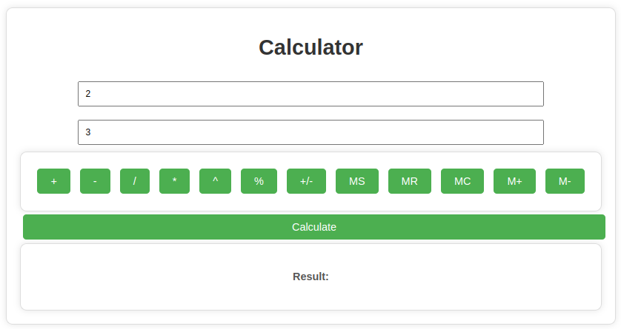
Рисунок 1.1 – Ввод двух чисел

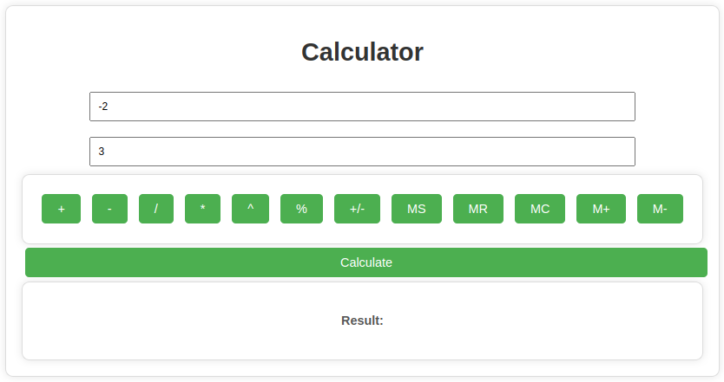
Рисунок 1.2 – Результат применения унарного минуса / плюса

При применении унарного минуса / плюса умножение двух чисел вычисляется корректно (Рисунок 1.3).

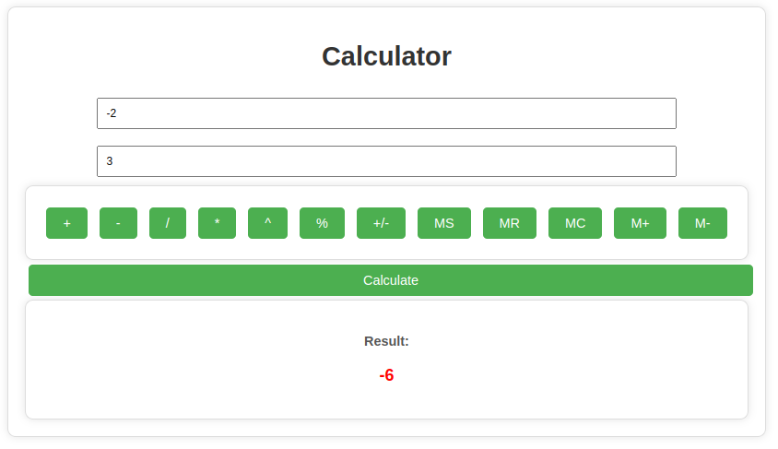
Рисунок 1.3 – Результат умножения

Вычисление остатка от деления (%) работает правильно. В примере 2 % 3 действительно равно 2, потому что 2 делится на 3 ноль раз с остатком 2 (Рисунок 1.4).

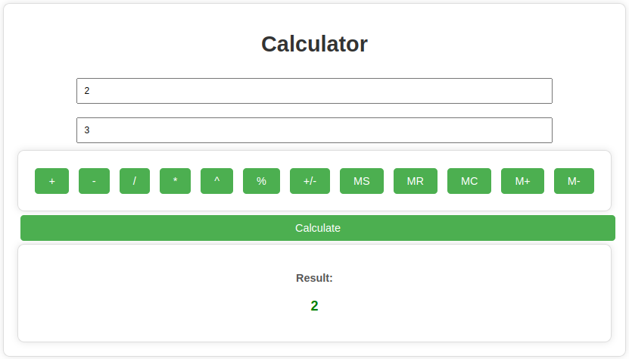
Рисунок 1.4 – Результат по вычислению остатка от деления

